Из опыта архивных разысканий
о судьбе ветерана
Великой Отечественной войны
Русина И.С.

Выступление Нестеренко Е.Л.

1 слайд
Не существует волшебного ключика от тайной двери, за которой стоит шкатулка с надписью «Самая подробная информация о людях». Информация о человеке, если и сохранилась, может быть разбросана по десяткам архивов мельчайшими, часто несвязанными друг с другом, фрагментами.
Сегодня я расскажу о личном опыте архивных разысканий на примере установления судьбы ветерана ВОВ Русина Ивана Степановича, моего родного дедушки.

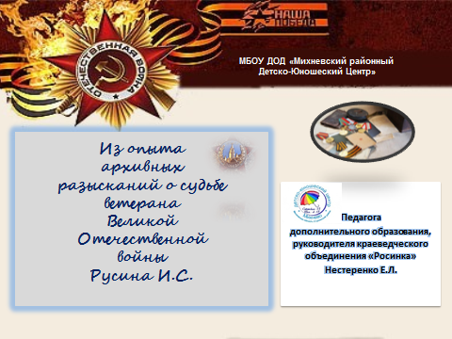

2 слайд

Поиск можно вести в городских, районных, областных и ведомственных архивах. Хранящиеся в архивах документы рассредоточены по фондам. В архив можно послать запрос по почте. В конверт рекомендуется вложить почтовый конверт с маркой и с Вашим домашним адресом для ускорения ответа. В связи с недостаточным финансированием архива ответ из него может прийти по почте через 6-12 месяцев, поэтому, если есть возможность, то лучше лично посетить архив.
Письмо, адресованное в дирекцию архива, должно быть завизировано печатью школы и подписью директора. В обращении должны быть оговорены: тема вашего исследования, приблизительные хронологические рамки и цель работы.
Целью моих архивных разысканий стал поиск информации о ветеране Великой Отечественной войны Русине Иване Степановиче.

3 слайд

Для установления места и даты рождения Русина И.С сначала был отправлен генеалогический запрос в Рязанский архив.
Генеалогический запрос пользователя архив исполняет чаще в порядке оказания платных услуг. К запросу необходимо приложить копии документов, подтверждающих ваше родство с человеком, информацию о судьбе которого вы хотите получить. Например, чтобы получить информацию о судьбе деда, в архив была представлена копия моего свидетельства о рождении и моей мамы.

4 слайд
Для получения информации о жене Русина И.С. генеалогический запрос был подан в Ступинский архивный отдел поселка Михнево (по месту рождения Марии Петровны Русиной).

5 слайд
С целью получения информации о персональной судьбе красноармейца отправлены запросы в ЦАМО и в другие архивы нашей страны, в содержании которых кратко были указаны все известные сведения о военнослужащем.
Одновременно в тех же письмах были посланы заявления с просьбой «Уточнить награды». Известно, что в ЦАМО имеется картотека всех награждённых военнослужащих Красной Армии.

6 слайд

Адреса архивов найдены на интернет-сайтах: «Неизвестная война», «Мемориал», «Победители. Солдаты Великой войны», «Солдат.ru» и Генеалогический Форум ВГД (Всероссийское Генеалогическое Древо).
На сайте Мемориал есть уникальная возможность ознакомиться с реальными историческими документами, самостоятельно провести поиск и исследование. Данные взяты из официальных архивных документов, хранящихся в российских архивах. На сайте можно найти информацию о звании воина, части, в которой он служил, дате и причине смерти (убит, умер от ран, пропал без вести) и месте захоронения. Более того, выложены отсканированные копии всех обработанных документов-первоисточников, содержащих информацию о персоналиях.
На интернет-сайте Мемориал я нашла отсканированное донесение о безвозвратных потерях, в котором значилось, что Русин И.С. не вернулся из боя 29 октября 1941 года. В Книге Памяти Рязанской области он до сих пор числится как пропавший без вести. На самом деле Русин И.С. попал в плен, нахождение концлагеря установить, пока не удалось.

7 слайд
Если известно, что военнослужащий был ранен, можно оформить запрос в Архив военно-медицинских документов Военно-медицинского музея МО РФ.
В архив военно-медицинских документов следует послать запрос также в том случае, если до сих пор не найдено никакой информации о человеке: ведь может оказаться, что он был ранен и числится в архивной картотеке.
Из ответа, полученного из Архива военно-медицинских документов, я узнала дату ранения Русина И.С., характер полученного ранения и число, когда красноармеец выбыл в часть после лечения. Основание информации: подлинная история болезни из эвакуационного госпиталя.

8 слайд

По результатам архивных разысканий получена сводная таблица «Из опыта архивных разысканий о судьбе ветерана Великой Отечественной войны Русина И.С.»

9- 19 слайд
По документам создана презентация о боевом пути и судьбе ветерана ВОВ Русина И.С.

